Adı: | 2025/2026 EĞİTİM ÖĞRETİM YILI (MAARİF SİSTEMİ)  ... İMAM HATİP ORTAOKULU  8.SINIF ARAPÇA  1.Dönem 2.Yazılı (SENARYO 1) | Not
Soyadı: |  | Not
Sınıf: No: |  | Not
e-akademi tv/Youtube öğrencilerimize sınavlarında başarılar diler

4. Tam saat ve buçuk saatleri tanır.
S.1.Aşağıdaki saatlerden biriin Arapçasını yazınız?


2. Kısa ve basit kurgulu hikâyelerde geçen yer, zaman, kişi ve konuyu belirler.
S.2.Verilen metne göre gelen soruya Arapça cevap veriniz?
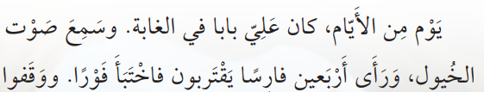
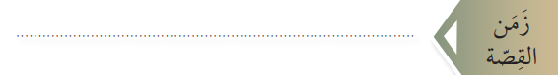

3. Basit betimlemeleri tanır.
S.3.Aşağıdaki cümlelerin anlamlarını yazınız?

1. Yazılarında betimleyici ifadeler kullanır.
S.4.Aşağıdaki cümlenin Arapçalarını yazınız

*Arkadaş büyük bir nimettir.

2. Basit ve açık yönergeler yazar.
S.5.Aşağıdaki cümlenin Arapçasını yazınız

*Mescid tiyatronun solundadır

(SENARYO 2)

4. Tam saat ve buçuk saatleri tanır.
S.1.Aşağıdaki saatlerden biriin Arapçasını yazınız?

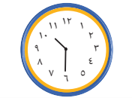

2. Kısa ve basit kurgulu hikâyelerde geçen yer, zaman, kişi ve konuyu belirler.
S.2.Verilen metne göre gelen soruya Arapça cevap veriniz?

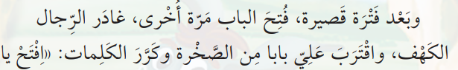

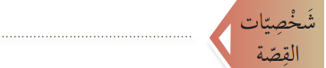

2. Kısa ve basit kurgulu hikâyelerde geçen yer, zaman, kişi ve konuyu belirler.
S.3.Verilen metne göre gelen sorulara Arapça cevap veriniz?
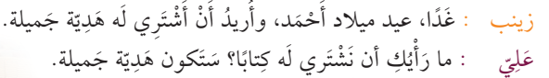

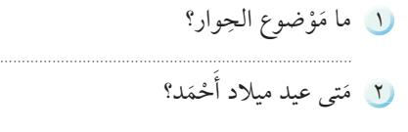

3. Basit betimlemeleri tanır.
S.4.Aşağıdaki cümlelerin anlamlarını yazınız?

1. Okuduğu metinlerde/diyaloglarda geçen bağlaçları anlamlandırır.
S.5.Aşağıdaki cümlede geçen bağlaçları daire içine alınız ve cümlelerden birisinin anlamını yazınız
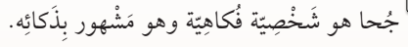

1. Basit tebrik veya kutlama mesajı yazar.
S.6.Aşağıdaki soruya Arapça cevap veriniz?
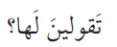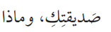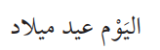

2. Sözcük öbeklerini ve basit kısa cümleleri bağlaçlarla bağlar.
S.7.Aşağıdaki boşluklara uygun bağlaçlar yazınız?

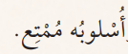...........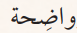.........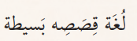

(SENARYO 3)

S.1.Aşağıdaki saatlerden biriin Arapçasını yazınız?
4. Tam saat ve buçuk saatleri tanır.

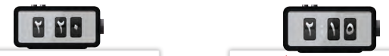

2. Kısa ve basit kurgulu hikâyelerde geçen yer, zaman, kişi ve konuyu belirler.
S.2.Verilen metne göre gelen soruya Arapça cevap veriniz?
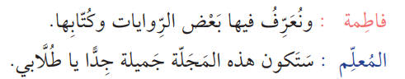
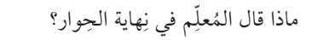

2. Kısa ve basit kurgulu hikâyelerde geçen yer, zaman, kişi ve konuyu belirler.
S.3.Verilen metne göre gelen soruya Arapça cevap veriniz?

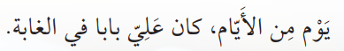

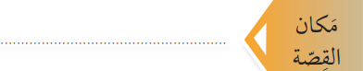

3. Basit betimlemeleri tanır.
S.4.Aşağıdaki cümlelerin anlamlarını yazınız?
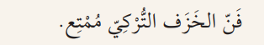

1. Yazılarında betimleyici ifadeler kullanır.
S.5.Aşağıdaki cümlenin Arapçalarını yazınız

*Arkadaş küçük bir vatandır

2. Okuduğu metinlerde/ diyaloglarda geçen yeni kelimeleri önceden öğrendiği kalıp ifadelerle birlikte kullanır.
S.6.Aşağıdaki soruya Arapça cevap veriniz?
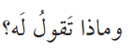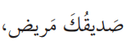

1. Basit tebrik veya kutlama mesajı yazar.
S.7.Aşağıdaki cümlenin anlamını yazınız
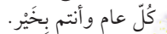

2. Sözcük öbeklerini ve basit kısa cümleleri bağlaçlarla bağlar.
S.8.Aşağıdaki boşluklara uygun bağlaçlar yazınız?

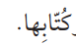.........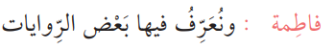

2. Sözcük öbeklerini ve basit kısa cümleleri bağlaçlarla bağlar.
S.9.Aşağıdaki cümlelerdeki bağlaçları daire içine alınız, cümlelerin anlamlarını yazınız?

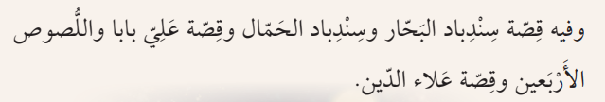

e-akademi tv öğrencilerimize sınavlarında başarılar diler


